Nama : Alvi Aulia Fatikha

NIM : 2602182865

Kelas : LC-20

1. **Ide & Penjelasan Mengenai Final Project**

Pada final project mata kuliah Computer Network kali ini, saya berencana ingin membuat jaringan kantor yang terdiri dari 3 lantai. Gambaran secara umum dari jaringan kantor yang telah saya buat, yaitu:

Berikut ini adalah rincian dari 3 lantai tersebut:

1. **Lantai 1**

|  |  |  |  |  |  |  |  |
| --- | --- | --- | --- | --- | --- | --- | --- |
| **Room** | **Needed Size** | **Allocated Size** | **Address** | **Mask** | **Dec Mask** | **Range** | **Broadcast** |
| Marketing | 250 | 254 | 192.168.1.0 | /24 | 255.255.255.0 | 192.168.1.1 – 192.168.1.254 | 192.168.1.255 |

Pada lantai 1 ini, Router saya setting menggunakan Static Routing.

Selain itu, saya juga menggunakan DHCP sehingga konfigurasi IP dilakukan secara otomatis.

1. **Lantai 2**

Pada lantai 2 saya menggunakan teknik VLSM sehingga subnet memiliki panjang yang bervariasi sesuai dengan kebutuhan.

|  |  |  |  |  |  |  |  |
| --- | --- | --- | --- | --- | --- | --- | --- |
| **Room** | **Needed Size** | **Allocated Size** | **Address** | **Mask** | **Dec Mask** | **Range** | **Broadcast** |
| Management | 60 | 62 | 192.168.2.0 | /26 | 255.255.255.192 | 192.168.2.1 – 192.168.2.62 | 192.168.2.63 |
| Operational | 50 | 62 | 192.168.2.64 | /26 | 255.255.255.192 | 192.168.2.65 – 192.168.2.126 | 192.168.2.127 |
| Meeting | 20 | 30 | 192.168.2.128 | /27 | 255.255.255.224 | 192.168.2.129 – 192.168.2.158 | 192.168.2.159 |

Pada lantai ini saya juga menggunakan Static IP sehingga saya harus memasukkan IP secara manual pada tiap pc nya.

1. **Lantai 3**

Pada lantai 3 saya menggunakan teknik FLSM sehingga panjang subnet mask tetap untuk semua ruangan.

|  |  |  |  |  |  |  |  |
| --- | --- | --- | --- | --- | --- | --- | --- |
| **Room** | **Needed Size** | **Allocated Size** | **Address** | **Mask** | **Dec Mask** | **Range** | **Broadcast** |
| IT | 10 | 14 | 192.168.2.160 | /28 | 255.255.255.240 | 192.168.2.161 – 192.168.2.174 | 192.168.2.175 |
| HR | 8 | 14 | 192.168.2.176 | /28 | 255.255.255.240 | 192.168.2.177 – 192.168.2.190 | 192.168.2.191 |
| Executive | 5 | 14 | 192.168.2.192 | /28 | 255.255.255.240 | 192.168.2.193 – 192.168.2.206 | 192.168.2.207 |

Selain itu, pada lantai ini saya juga menggunakan VLAN untuk masing-masing ruangan dengan ID VLAN 10, 20, dan 30.

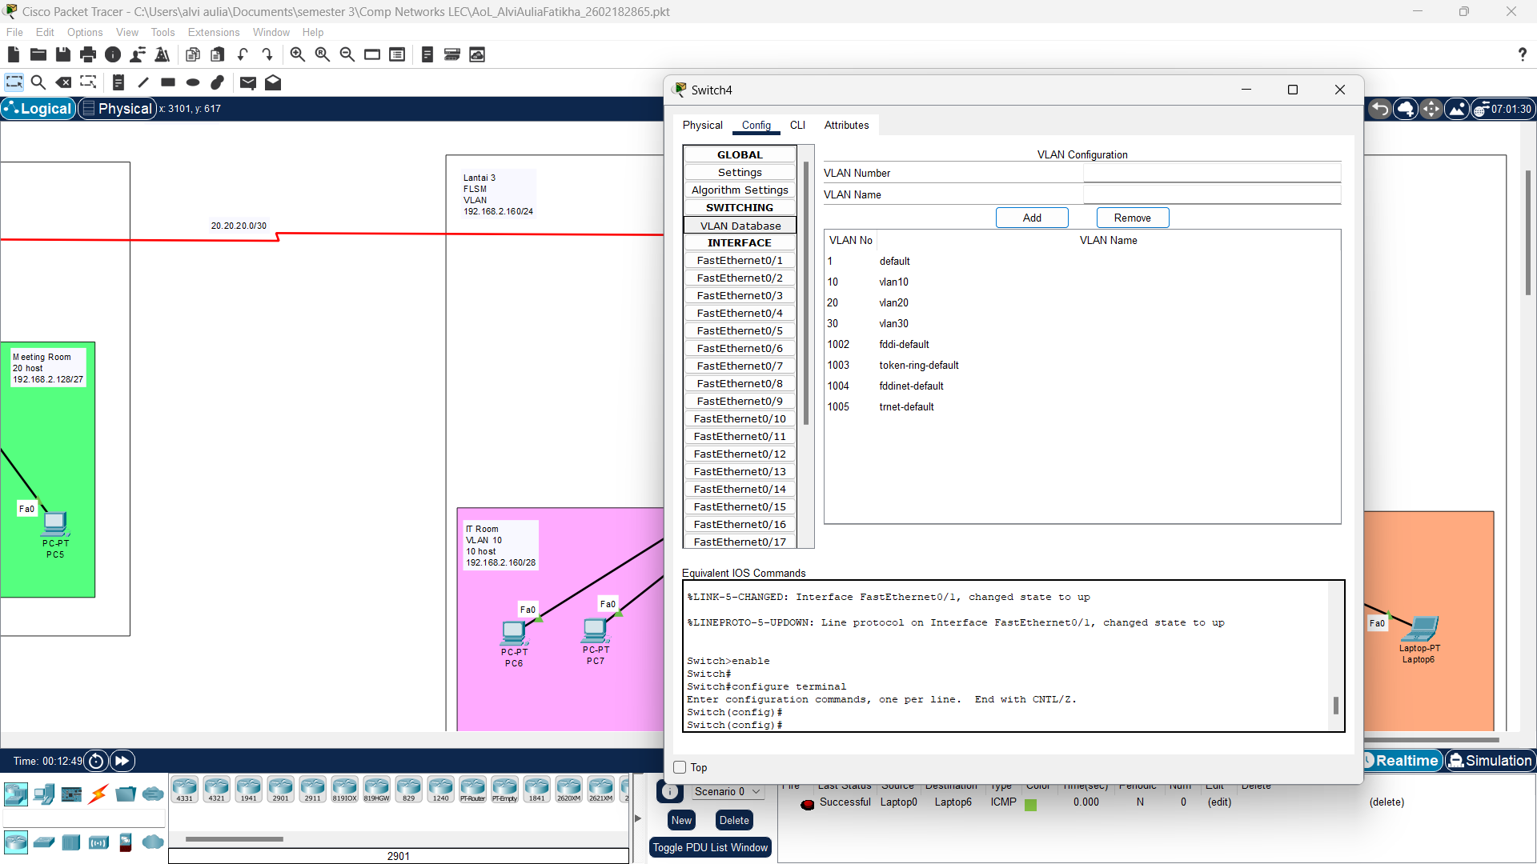

Dari Router 3 ke Router 2 saya menggunakan Dynamic Routing dengan RIP version 2.

1. **Anggaran**

Berikut ini adalah perkiraan anggaran yang dibutuhkan:

|  |  |  |  |  |
| --- | --- | --- | --- | --- |
| **No.** | **Transaksi** | **Quantity** | **Nominal (Rp)** | **Total (Rp)** |
| 1 | PT-Router | 3 | Rp31.149.999 | Rp93.449.997 |
| 2 | Switch 2960 | 5 | Rp34.000.000 | Rp170.000.000 |
| 3 | PC | 9 | Rp10.399.000 | Rp93.591.000 |
| 4 | Laptop | 8 | Rp6.999.000 | Rp55.992.000 |
| **Total Pengeluaran** | | | | Rp413.032.997 |

1. **Quotation**

Berikut ini adalah quotation dari anggaran yang telah dibuat sebelumnya:

|  |  |  |
| --- | --- | --- |
| **No.** | **Nama Transaksi** | **Evidence/Link** |
| 1 | PT-Router |  |
| 2 | Switch 2960 |  |
| 3 | PC |  |
| 4 | Laptop |  |